Eckert Schulen legen Bilanz 2014 vor:

Bayerns „Praktiker-Universität“ gegen den
Fachkräftemangel bleibt auf Wachstumskurs

Erfolgreiche Expansion im Freistaat und zunehmend bundesweit: Bayerns führender privater Bildungsanbieter hat 2014 den Grundstein für 6.000 erfolgreiche Karrieren gelegt – besonders in technischen und kaufmännischen Berufen, wo bereits heute in Bayern besonders viele Fachkräfte fehlen.

Regensburg – Bayerns führende „Universität für Praktiker“ boomt: Die Eckert Schulen als größtes privates Bildungszentrum im Freistaat haben das Jahr 2014 mit einem zweistelligen Wachstum abgeschlossen. Allein im vergangenen Jahr haben die Weiterbildungs-Spezialisten nach den jetzt veröffentlichten Zahlen den Grundstein für rund 6.000 erfolgreiche Berufskarrieren gelegt. Der Ausblick für dieses Jahr ist positiv: „Wir wollen 2015 weiter wachsen“, sagte der Vorstandsvorsitzende der Dr. Robert Eckert Schulen AG, Alexander Eckert Freiherr von Waldenfels, bei der Vorstellung der Bilanzzahlen für das vergangene Jahr. Wichtigster Zukunftsmarkt sollen neben innovativen und bewährten Angeboten in Regenstauf die regionalen Bildungszentren sein. Sie ergänzen als „Satelliten“ bayernweit und zunehmend auch bundesweit die Angebote des Eckert-Campus. „Unsere Mission ist klar: Wir wollen gemeinsam mit den Unternehmen den Fach- und Führungsnachwuchs von morgen ausbilden und bis 2020 zum größten privaten Bildungszentrum in Deutschland werden“, so der Vorstandsvorsitzende.

265.000 Fachkräfte fehlen Bayerns Wirtschaft derzeit nach Erhebungen der Industrie- und Handelskammern in Bayern. Bis zum Jahr 2030 wird diese Zahl in Bayern um weitere 100.000 ansteigen. Besonders in den technischen Berufen fehlen derzeit Spezialisten: 170.000 Stellen können nicht besetzt werden. In den nächsten zehn Jahren wird laut IHK-Fachkräftemonitor Bayern zusätzlich auch in den kaufmännischen Berufen ein großer Engpass entstehen.

Die Eckert Schulen haben darauf frühzeitig reagiert: mit der Gründung von regionalen Bildungszentren, die das bewährte Eckert-Angebot in vielen Städten verfügbar machen. Seit 2005 sind insgesamt 38 solcher „Satelliten“ entstanden, die Hälfte davon in Bayern – von Augsburg bis Passau, von Würzburg bis München und Nürnberg bis Landshut.

Dort stehen vor allem die in Zukunft noch wichtigeren Weiterbildungen in technischen und kaufmännischen Berufen hoch im Kurs: Industriemeister in Vollzeit oder berufsbegleitend, Staatlich geprüfte Techniker und anspruchsvolle kaufmännische Angebote wie Bilanzbuchhalter. Mit wachsendem Erfolg: 2014 wuchs der Umsatz in den regionalen Bildungszentren um über 30 Prozent. Mehr als 3.000 erfolgreiche Abschlüsse verzeichnet die Statistik in den „Campus-Satelliten“, die es unter anderem auch in Sachsen, Nordrhein-Westfalen, Baden-Württemberg und Hessen gibt. Im Jahr 2015 sollen unter anderem die Standorte Rosenheim und Leipzig neu eröffnet werden.

Zu den Eckert-Absolventen gehörten 2014 – am Campus in Regenstauf und in den Bildungszentren – rund 1.100 Industriemeister, rund 600 Staatlich geprüfte Techniker sowie rund 350 Fachkaufleute. Im Wettbewerb um die Interessenten punktet Eckert zunehmend besonders mit der großen Flexibilität bei den Angeboten, den kurzen Wegen und einer eigenen Kinderbetreuung auf dem Eckert-Campus sowie den fast sieben Jahrzehnten Erfahrung. In zahlreichen individuellen Modellen können Kursteilnehmer Vollzeit-, Teilzeit- und Online-Angebote miteinander verbinden und Zusatzqualifikationen erwerben. „Damit erreichen wir Interessenten, die sich sonst nicht für eine Weiterbildung entschieden hätten und erzielen Erfolgsquoten von bis zu 100 Prozent“, sagt Unternehmenssprecherin Andrea Radlbeck.

Größtes privates Bildungszentrum Deutschlands zu werden, ist jetzt das Ziel des Managements, entsprechend innovativ sind die Angebote: Weiterbildungsangebote zum Staatlich geprüften Techniker für Fahrzeugtechnik und Elektromobilität, für Kunststofftechnik und Faserverbundtechnologien oder für Lebensmittelverarbeitung sind bereits jetzt im Angebot zu finden. Neu geschaffen wurde auch ein Ausbildungsweg für den Staatlich geprüften medizinisch-technischen Radiologieassistenten und ein ausbildungsbegleitender Bachelor-Studiengang „Medizinalfachtechnik“ in Zusammenarbeit mit der DIPLOMA Hochschule. In weit über 100 verschiedenen Lehrgängen haben Schüler und Studenten im Alter von 16 bis 45 Jahren heute alle Möglichkeiten, sich die Grundlage für einen weiteren beruflichen Aufstieg oder einen Neuanfang zu schaffen: als Staatlich geprüfter Techniker, mit einem Abschluss in einem medizintechnischen Beruf, als Meister mit IHK-Abschluss oder zum Beispiel als Absolvent der DIPLOMA Hochschule sowie mit einer Weiterbildung im Hotel-, Reise- oder Gastgewerbe.

Das Lehr- und Lernangebot soll 2015 nochmals ausgebaut werden: unter anderem mit einem bundesweit einzigartigen Angebot für Studienaussteiger in MINT-Fächern. „Keiner darf in unserem Bildungssystem verlorengehen, jeder soll eine berufliche Perspektive finden“, sagt der Vorstandsvorsitzende. Es ist diese Philosophie, die seit der Gründung durch seinen Großvater Peter Eckert vor 69 Jahren das Erfolgsgeheimnis der Eckert Schulen ist – und die auch zukünftig oberste Maxime bleiben soll.

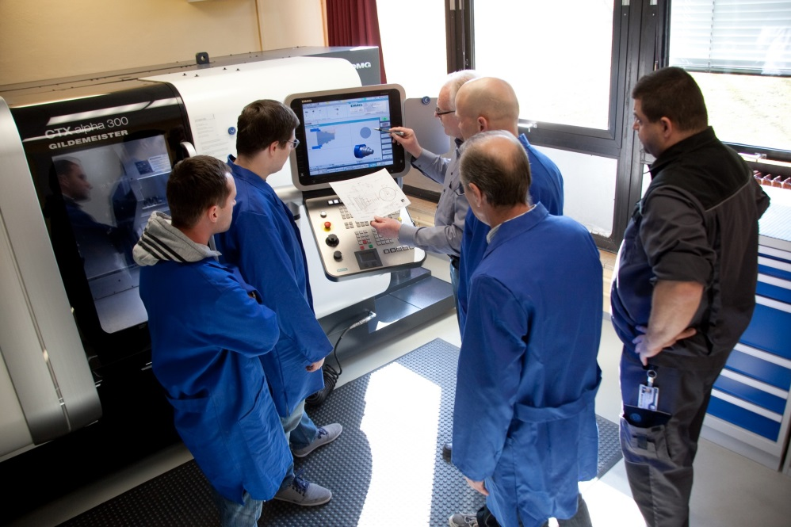

Zu den Eckert-Absolventen gehörten 2014 – am Campus in Regenstauf und in den Bildungszentren – rund 1.100 Industriemeister, rund 600 Staatlich geprüfte Techniker sowie rund 350 Fachkaufleute. Im Wettbewerb um die Interessenten punktet Eckert nach Angaben von Unternehmenssprecherin Andrea Radlbeck zunehmend besonders mit der großen Flexibilität bei den Angeboten, den kurzen Wegen und einer eigenen Kinderbetreuung auf dem Eckert-Campus sowie den fast sieben Jahrzehnten Erfahrung.
Bayerns führende „Universität für Praktiker“ boomt: Die Eckert Schulen als größtes privates Bildungszentrum im Freistaat haben das Jahr 2014 mit einem zweistelligen Wachstum abgeschlossen. Allein im vergangenen Jahr haben die Weiterbildungs-Spezialisten nach den jetzt veröffentlichten Zahlen den Grundstein für rund 6.000 erfolgreiche Berufskarrieren gelegt.

Pressekontakt:
Dr. Robert Eckert Schulen AG
Dr.-Robert-Eckert-Str. 3
93128 Regenstauf
Telefon: +49 (9402) 502-480
Telefax: +49 (9402) 502-6480
E-Mail: andrea.radlbeck@eckert-schulen.de
Web: www.eckert-schulen.de
____________________________________________________________________________________________________

Die Eckert Schulen sind eines der führenden privaten Unternehmen für berufliche Bildung, Weiterbildung und Rehabilitation in Deutschland. In der rund 70-jährigen Firmengeschichte haben mehr als 70.000 Menschen einen erfolgreichen Abschluss und damit bessere berufliche Perspektiven erreicht. Die Eckert Schulen tragen dazu bei, dass möglichst viele eine qualifizierte Aus- und Weiterbildung erhalten. Das Bildungskonzept „Eckert 360 Grad“ stimmt die unterschiedlichen Lebenskonzepte mit den angestrebten Berufswünschen lückenlos und maßgeschneidert aufeinander ab. Die flexible Kursgestaltung, eine praxisnahe Ausbildung und ein herausragendes technisches Know-how sorgen für eine Erfolgsquote von bis zu 100% und öffnen Türen zu attraktiven Arbeitgebern.

